Google Home, Google Nest - Veel gestelde vragen

Louis Pool en Stefan Laureijssen, Koninklijke Visio

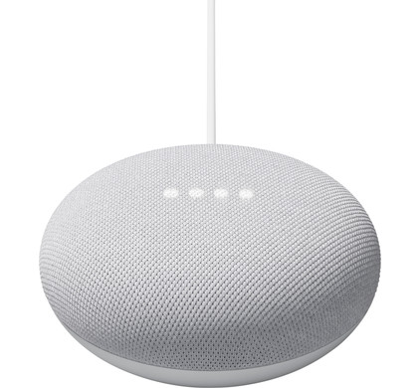

Je hoort misschien tegenwoordig veel over de Google Home of de Google Nest, maar wat is het precies en wat heb je eraan? Om te beginnen heeft de Google Home in 2021 een andere naam gekregen, de Google Nest. Vandaar dat we in de rest van dit artikel het over Google Nest hebben. We leggen uit wat een Google Nest is, wat je ermee kunt en waarom het handig kan zijn voor mensen die slechtziend of blind zijn.

Wat is Google Nest?
De Google Nest is een speaker met een ingebouwde microfoon. Je kan er vragen aan stellen met je stem en een computerstem geeft antwoord. Het wordt daarom ook wel een slimme speaker of een persoonlijke assistent genoemd.

Meer informatie over slimme speakers:

Belijk of beluister de video: Slimme speakers, vragen en antwoorden
Beluister de podcast: Slimme speaker, iets voor jou?

Wat kun je met Google Nest?
Je kunt bijvoorbeeld aan Google Nest vragen wat de weersverwachting is, wanneer je favoriete voetbalclub moet spelen, naar de openingstijden van de supermarkt, maar ook om muziek af te spelen. Mensen die een iPhone hebben zullen dit mogelijk kennen van Siri. Het verschil is dat je (op dit moment) aan Google Nest meer dingen kunt vragen. Zo kun je bijvoorbeeld vragen om de radio aan te zetten, of de trein vertraging heeft, of wat er op tv komt vanavond.

Hoe werkt Google Nest?
Als je een vraag wilt stellen roep je eerst ‘Hey Google’. Je hoort dan een geluidsignaal. Google Nest luistert op dat moment en je kan je vraag stellen of opdracht geven.
Anders dan bij een computer, tablet of smartphone hoef je geen apps programma’s of andere zaken op de Nest te installeren. Feitelijk is de Nest alleen een zender en ontvanger die via Wifi je vragen bij Google neerlegt en het antwoord weer aan je teruggeeft. We noemen dit ook wel Google Assistent, die je misschien ook wel kent als app uitvoering.
Je kunt Google Nest volledig met je stem bedienen. Dit kan hem erg interessant maken als je een visuele beperking hebt. Je hoeft je zicht er niet bij te gebruiken, en je hoeft hem ook niet met een toetsenbord of op een scherm te leren bedienen.

Drie varianten
Je hebt de Google Nest in drie verschillende uitvoeringen. De eerste is de Google Nest Mini, dit is een klein boxje van ongeveer 15 centimeter breed en 5 centimeter hoog en kost ongeveer 37 euro. Voor mensen die een wat mooier geluid willen heb je de Google Nest Audio. Deze is wat groter, ongeveer 20 centimeter hoog, en kost ongeveer 100 euro. Tot slot is er de Google Nest Hub die ook rond 100 euro kost. Dit is de enige variant die een scherm heeft. Op dit scherm worden de antwoorden die Google geeft nog eens getoond. Het touchscreen meet 7 inch en is voorzien van enkele instellingen om hem toegankelijker te maken zoals een schermlezer, de mogelijkheid om de kleuren om te keren en om te vergroten.

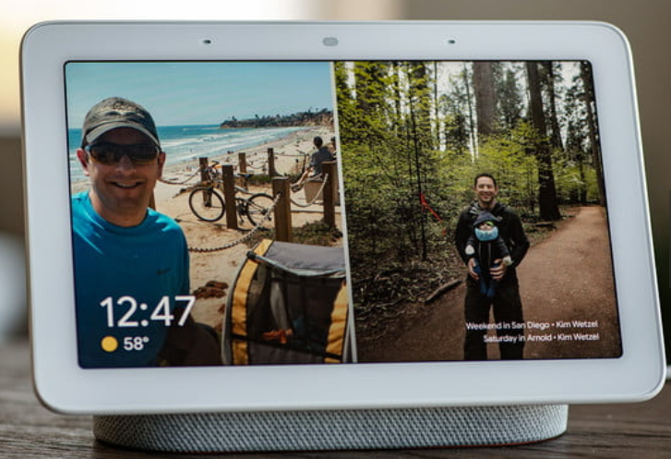

Wil je meer weten over de mogelijkheden Nest Hub en of het scherm meerwaarde heeft voor slechtzienden? Vijf cliënten van Visio hebben de Nest Hub al eens onderzocht voor het Visio Kennisportaal.
Ga naar het artikel met ervaringen over de Google Nest Hub

Apparaten verbinden
Behalve dat je Google Nest zelf vragen kan stellen, kan je ook andere apparaten verbinden aan de Google Nest die je op die manier ook met je stem kan bedienen. Het gaat dan veelal om huishoudelijke apparaten zoals gordijnen die je met je stem kan openen of sluiten, of lampen die je feller of minder fel kan zetten. Ook kun je een koppeling met een thermostaat maken en dan bijvoorbeeld vragen om de verwarming een graad warmer te zetten. Deze apparaten moeten wel “slim” zijn, dat wil zeggen dat ze je via de Google Nest je opdrachten kunnen ontvangen en uitvoeren. De “slimheid” houdt in dat ze bijvoorbeeld via Wifi een verbinding kunnen maken met andere apparaten, en dat ze voorzien zijn van “slimme” programmatuur. Je kan dus niet zomaar direct je ‘gewone’ lampen of gordijnen verbinden met de Google Nest.

Als je overweegt een slim apparaat aan te schaffen om deze met de Google Nest te gebruiken, let er dan op of deze hiermee samen kan werken. Er zijn namelijk meerdere spelers op de slimme markt met ieder hun eigen systeem. Let daarnaast ook op toegankelijkheid. Vraag eventueel advies bij Visio.

Meer over overwegingen om je huis slim in te richten vind je op het Visio kennisportaal.
Ga naar het artikel Je huis slim maken, slim of niet?

Hoe stel je Google Nest in?
Google Nest is bedoeld om thuis te gebruiken. Hij moet altijd met de netstroom zijn verbonden en werkt niet op batterijen. Je kunt hem dus niet onderweg gebruiken. Ook kun je geen koptelefoon aansluiten.

Om de Google Nest in te stellen heb je een smartphone, tablet of computer nodig. Dit instellen doe je met de Google Home app en hoeft in principe maar één keer te gebeuren. Je hebt hiervoor een Google account nodig. Heb je al een account dan kun je deze gewoon gebruiken. Zo niet dan kun je gratis een account aanmaken. In de Google Home app vind je ook de instellingen van de Nest, maar in principe kun je de standaardinstellingen gebruiken. Als je een Google Nest wilt aanschaffen, is het handig als jijzelf of iemand in je directe omgeving beschikt over een smartphone, tablet of computer en hier handig mee is.

Tip: Een handleiding en podcast waarin alle stappen rondom installatie worden uitgelegd vind je op het Visio Kennisportaal.
Ga naar de instructie en podcast Aan de slag met Google Home, Nest of Mini.

Is Google Nest veilig?
Bij veiligheid kun je bijvoorbeeld denken aan wat er gebeurt met je gegevens, en met de dingen die je aan Nest vraagt. In de podcast over Google Nest gaan we hier verder op in.
Beluister de podcast Slimme speaker in de keuken.

Google Nest zelf ervaren
Wil je de Google Nest zelf uitproberen of ervaren wat je er allemaal mee kan? Neem dan contact op met Visio.
Wil je meer weten over de Google Nest of slimme huis toepassingen, bekijk dan ook eens één van de volgende artikelen op kennisportaal.visio.org/smarthome

Andere vragen
Tot slot nog een aantal vragen waarvan we merken dat die vaak aan ons gesteld worden.

Ik gebruik Google Assistent al op mijn smartphone, wat heb ik dan aan Google Nest?

Het verschil zit hem vooral in gebruiksgemak. Google assistent geeft niet altijd auditieve feedback, dus je moet het antwoord op je scherm zoeken. Dat is minder handig. Daarnaast heb je met de assistent je handen vrij.

Kan ik met Google Nest bellen, mailen of Whatsappen?

Je kunt met Google Nest bellen. Je doet dit via de app Google Duo. Degene die belt heeft ook de app Google Duo nodig. Heeft je Nest ook een camera dan kun je ook beeldbellen.
Volgens Google kun je er ook mee mailen en Whatsappen, maar dat werkt momenteel nog niet optimaal.

Kan ik agenda afspraken maken?

Je kunt een afspraak maken. De afspraken die je met Google Nest maakt, kunnen ook in je telefoon komen te staan. De Google Supportsite vermeldt dat je geen afspraak kunt wijzigen of verwijderen met Google Nest. Op dit moment zul je dit dus (nog) op je telefoon of tablet moeten doen.

Werkt Google Nest met Apple producten?

Je kunt de Nest wel met een iPhone of iPad installeren en als los apparaat gebruiken, maar gebruik je ook andere slimme apparaten dan is dat niet altijd mogelijk. Het is afhankelijk of die apparaten of de besturing van die apparaten met Google Nest kan samenwerken.

Wat kan ik wel of niet aan Google Nest vragen en hoe kom ik daar achter?

Op de website Assistant.google.nl vind je een compleet overzicht van vragen die je kunt stellen. Met een spraakprogramma is deze website helaas lastig te benaderen.
Ook vind je op een Visio Kennisportaal een voorbeeld van commando’s.

Tip: probeer zo veel mogelijk te vragen en probeer je vraag op verschillende manieren te stellen. Soms begrijpt Google je beter als de vraag anders stelt.

Kan ik met Google Nest radio of muziek luisteren?

Ja, dat kan. Vraag bijvoorbeeld “Luister radio 2”, of vraag “Luister Bohemian Rhapsody”. Als je geen streamingdienst zoals Spotify gebruikt zal de Google Nest op Youtube de gevraagde muziek proberen te vinden.

Kan ik tv kijken of de tv bedienen?

Heb je een reguliere tv dan kun je die meestal niet goed koppelen met Google Home. Gebruik je een Chromecast of een smart tv die met Google Assistent werkt dan zijn er wel mogelijkheden om Netflix, Disney Plus en Youtube te bekijken.

Kan ik met Google Nest ook internetten?

Google Nest gebruikt wel Internet en internetpagina’s om informatie aan je te geven, maar het is niet mogelijk om te surfen over het internet of een internetpagina te lezen zoals je dat gewend met de browser op je pc, tablet of smartphone. Wel kun je vragen om gegevens op een bepaalde website te zoeken, bijvoorbeeld “Zoek een recept appeltaart op Smulweb”.

Moet ik altijd in dezelfde ruimte zijn als Google Nest?

Als Google Nest je niet kan horen kan je hem alleen een commando geven door Google Assistent op je smartphone te gebruiken. Je zegt dan bijvoorbeeld: “Luister muziek op de Google Nest” (of de naam die je aan de Nest hebt gegeven). De vraag is natuurlijk of dit erg praktisch is.

Heb je nog vragen?
Mail naar kennisportaal@visio.org, of bel 088 585 56 66.
Meer artikelen, video’s en podcasts vind je op kennisportaal.visio.org

Koninklijke Visio
expertisecentrum voor slechtziende en blinde mensen
www.visio.org

